Конспект занятия по развитию речи во второй младшей группе «Оденем куклу Дашу на прогулку»
Цель:
Продолжать знакомить детей с одеждой и последовательностью одевания куклы. Учить обращать внимание на детали одежды формировать эстетический вкус, воспитывать бережное отношение к одежде, формировать эстетический вкус, воспитывать бережное отношение к одежде
Задачи:
Уточнить представления детей об одежде, назначении вещей; упражнять детей в умении определять и различать одежду, выделять основные признаки предметов одежды (цвет, величина); группировать предметы по признакам; учить детей обследовать предметы; формировать сенсорные эталоны; развивать активную речь детей, обогащать словарь детей; воспитывать интерес к занятию, дружелюбие; закрепить название одежды; развивать внимание, память, мышление.
Материал:
Картинки с изображением разнообразной обуви и одежды, две корзины, кукла Даша с одеждой, (майка, трусики, колготы, платье, кофта, куртка, шапка.) Кукла в красивом платье,карточки для дид. упражнения «Покажи одежду», «Чудесный мешочек» с набором одежды для куклы, ковролиновый констуктор «Одень куклу»,игрушечный стульчик для куклы.
Ход занятия
I.Воспитатель. «К нам в гости кто-то придет!» – информирует малышей педагог, настраивая на предстоящий визит кукол. (Раздается стук.)
«Кто там?» – спрашивает воспитатель. Дверь открывается, появляется кукла Даша). Воспитатель знакомит малышей с куклой.
«Какая красивая кукла Даша пришла к нам в гости. Здравствуйте, ребятки. (Кукла здоровается с детьми).
II.- Ребята, посмотрите, какая красивая наша гостья! Давайте рассмотрим ее одежду.
Педагог обращает внимание на наряд куклы: платье, туфельки, бант, и т. п.»
«Что это?» – спрашивает воспитатель, показывая то на один, то на другой предмет одежды.
Дети. «Это платье, это туфельки,, это бантик.
Воспитатель. «А какого цвета бантик? Платье?»
Дети. «Зеленого цвета платье, а бантик белый»
Воспитатель. «Кукла Даша покружись, покажи свой наряд ребятам». Кукла пройдется, покажет свой наряд, затем педагог сажает ее на стульчик.
Дид. упражнение «Покажи одежду» Воспитатель раздает детям карточки с изображением посуды,игрушек,одежды.
-Дети,покажите мне пальчиком,где нарисована одежда (дети показывают)
-Покажите брюки (юбку,платье,шапку и т. д)
-Молодцы,ребята. Вы правильно показали одежду.
Дид. игра «Чудесный мешочек»
Кукла Даша принесла с собой вот такой «Чудесный мешочек».Что же там она спрятала?Давайте узнаем!
Воспитатель подносит мешочек к ребенку,а он достает из него одежду (платье,кофту,брючки,шапочку и т. д). Воспитатель просит назвать ребенка предмет одежды,который он достал. (активизация словаря)
-Молодцы,ребятки. Вся эта одежда пригодится для нашей куклы Даши.
Воспитатель предлагает вниманию детей поле-ковер и детали одежды для куклы.
Дид. игра «Собери и наряди куклу.»
-Дети давайте оденем нашу куколку. Вместе с детьми подбирают одежду для куклы, прикрепляют ее на коврик. Воспитатель задает вопросы детям: Что ты одел на куколку? Какого цвета кофточка? Какого цвета брючки (юбочка? и т. д.)
Когда кукла будет готова. Воспитатель показывает ее детям.
-Посмотрите, какая получилась подружка для нашей Даши. Как мы ее назовем (варианты ответов).
-Ребята, вы сегодня были молодцы. И нашей куколке Даше понравилось у вас в гостях. А сейчас куколки пойдут вместе гулять, давайте с вами попрощаемся с ними. Дети прощаются.

Конспект занятия по развитию речи
«Описание предметов зимней одежды» (вторая младшая группа)
Тема: Описание предметов зимней верхней одежды.
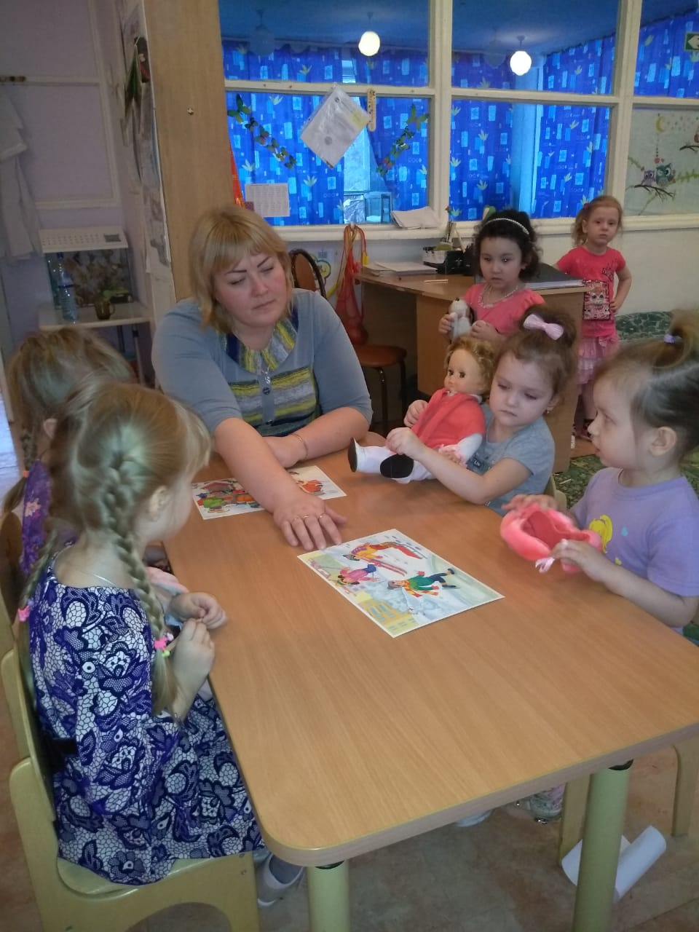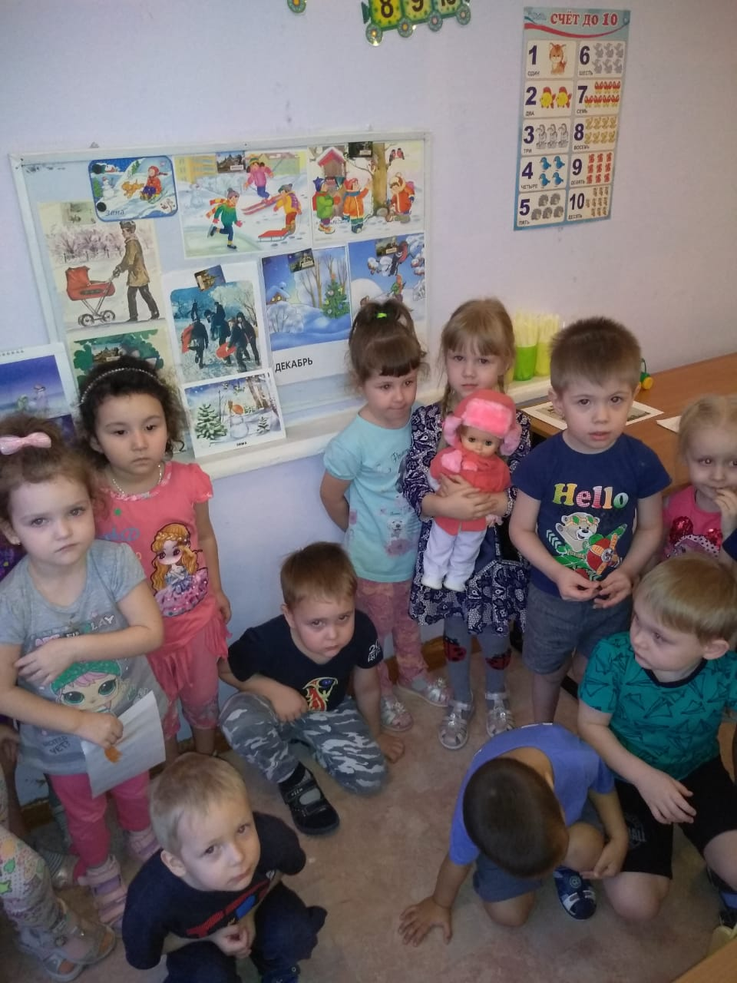
Цель: Формировать умение описывать зимнюю верхнюю одежду, составлять небольшие предложения.
Задачи:
- Формировать умения правильно называть предметы зимней верхней одежды, знать их назначения.
- Развивать фразовую речь, слуховое внимание, память; совершенствовать умение выделять и правильно произносить звук «Ж» изолированно, в словах и фразах. Уметь согласовывать имена существительные с прилагательными в роде и числе.
- Воспитывать бережное отношение к зимней верхней одежде.
Материалы и оборудование: кукла Маша, одетая в зимнюю одежду; картины с изображением зимы и зимних забав; музыкальное сопровождение.

Ход НОД:
1. Организационный момент.
Утром встали малыши,
В детский садик свой пришли.
Вам мы рады как всегда
Гости здесь у нас сейчас.
Ребята, давайте мы улыбнемся друг другу, улыбнемся гостям и пусть хорошее настроение не покидает нас целый день.
- Молодцы! Все сели прямо, ноги поставили вместе.
Снежок (автор: Лидия Невская)
На земле лежит снежок,
Он блестит, как сахарок!
Он лежит такой же гладкий,
Только вот совсем не сладкий.
Сахар тает в кипятке,
А снежок — в моей руке!
- О каком времени года говорится в стихотворении? (о зиме)
- Ребята, а вы любите зиму?
- Саша, почему ты любишь зиму? (спрашиваю 3 детей) (Зимой можно лепить снеговика, кататься на санках, лыжах, коньках).
- Ребята, а зимой тепло или холодно на улице? (холодно)
- А как люди одеваются? (в теплую зимнюю верхнюю одежду)
- Ребята, а какая одежда называется верхней? Как ее одевают (наверх основной одежды).
2. Основная часть.
- Ребята, к нам в гости пришла кукла Маша. Посмотрите, а во что она одета? (в зимнюю одежду) Как вы думаете, куда Маша собралась в такой одежде? (на прогулку).
- Назовите предметы верхней зимней одежды, которые есть на кукле? (Шапка, шуба, шарф, варежки).
- Какая шуба? (теплая, пушистая, желтая, меховая, с пуговицами)
- Какой шарф? Для чего он нужен?
(Шарф теплый, белый. Его повязывают для того, чтобы холод не забирался по шее, чтобы не заболело горло).
- Какая шапка? Для чего она нужна? (Шапка защищает от холода).
- Какие варежки? Для чего они?
(Варежки красивые, красного цвета; сохраняют наши руки в тепле).
- Ребята, а как нужно относиться к своей одежде? (беречь ее, ухаживать за ней).
- Сейчас мы с вами вспомним, как надо ухаживать за одеждой:
Если она испачкалась, то ее... (Стирают.)
Если измялась… (Гладят.)
Если разорвалась… (Зашивают.)
Если оторвалась пуговица, то ее… (Пришивают.)
- Молодцы ребята, как много вы знаете о зимней верхней одежде.
Физкультминутка «Зимние забавы».
Мы зимой в снежки играем, мы играем, мы играем.
По сугробам мы шагаем, мы шагаем, мы шагаем.
И на лыжах мы бежим, мы бежим, мы бежим.
На коньках по льду скользим, мы скользим, мы скользим.
И снегурку лепим мы, лепим мы, лепим мы.
Гостью зиму любим мы, любим мы, любим мы.
- А вот летят снежинки, положим одну себе на ладошку и подуем. Ребята, падает снежок (произносим звук «ж» протяжно).
- Садимся на стулья так же тихо, как падает снежок.
- Какой звук вы слышите в словах Снежок, Снежинка? (Звук «ж»)
- Давайте потренируемся в правильном произношении звука «Ж». Повторяйте за мной:
Жа – жа — жа – есть иголки у ежа;
Жу – жу – жу – ежу кофточку свяжу;
Уж – уж – уж – на дороге много луж.
Хорош пирожок, внутри творожок.
3. Заключительная часть. На мольберте картина «Зимняя прогулка».
- Ребята, что делают дети на этой картине? (играют, лепят снеговиков). А как они одеты? (в теплую зимнюю одежду).
- У каждого из вас тоже есть такая же теплая, зимняя одежда.
- Сейчас нам ненадолго нужно попрощаться с куклой Машей, ей наверно уже стало жарко, а мы с вами пригласим ее с нами на прогулку, где вы сможете показать ей и друг другу вашу любимую верхнюю зимнюю одежду.
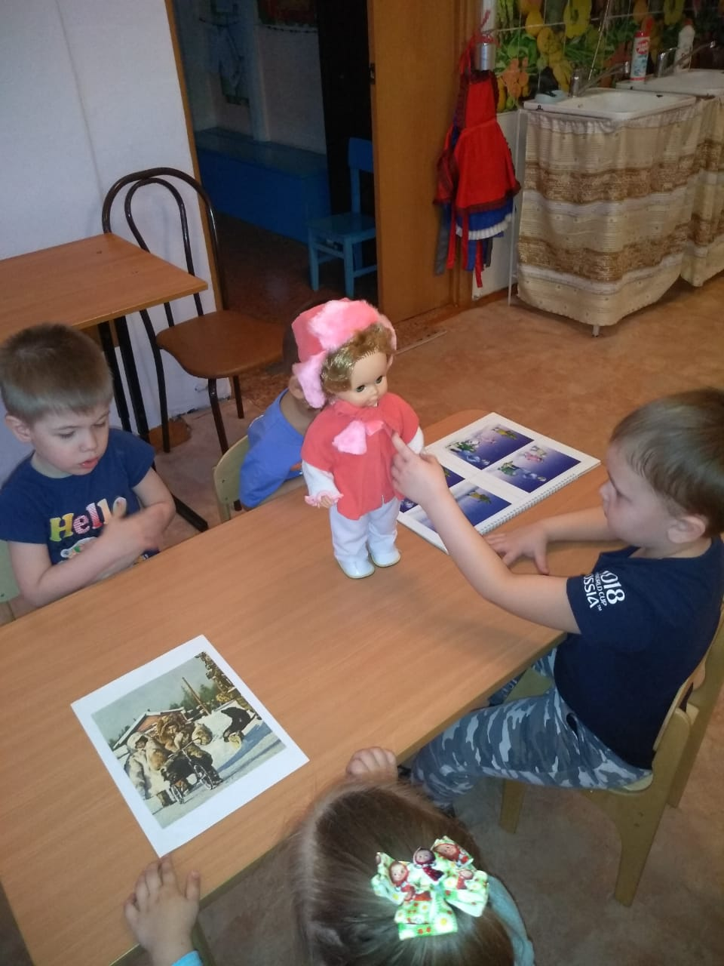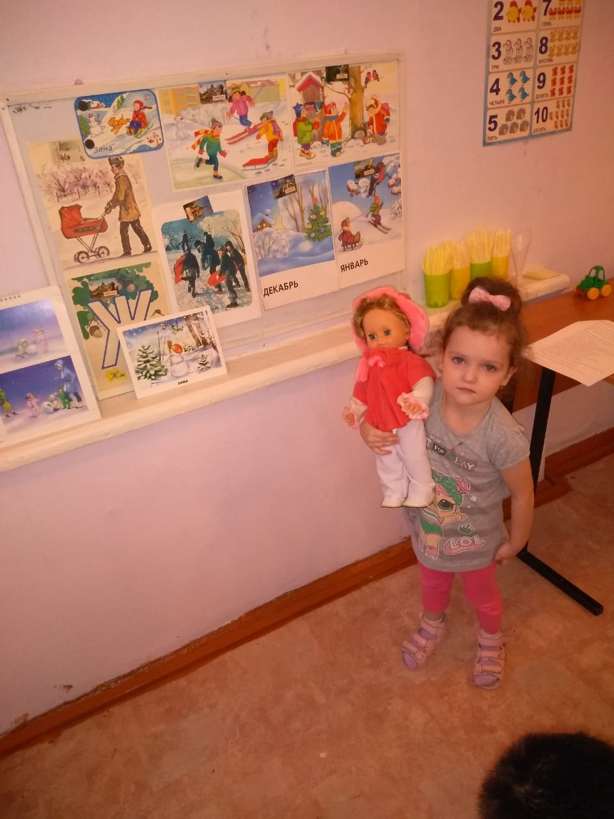

Собери картинку
Для игры нужно распечатать и ламинировать карточки, изображающие одежду, головные уборы и обувь, произвольно разрезать на несколько частей. Играют дошкольники от 3 лет.
Воспитатель раздает игрокам части карточек. Те составляют изображение по принципу пазлов, рассказывают, какая вещь получилась, какого она цвета, для чего предназначена. Например, желтый сарафан – это одежда, его носят женщины летом в жаркую погоду. Или, вязаная зеленая шапка – это теплый головной убор, который носят зимой, чтобы не застудить голову. Или, коричневые ботинки – это обувь, их надевают осенью, чтобы ногам было тепло.

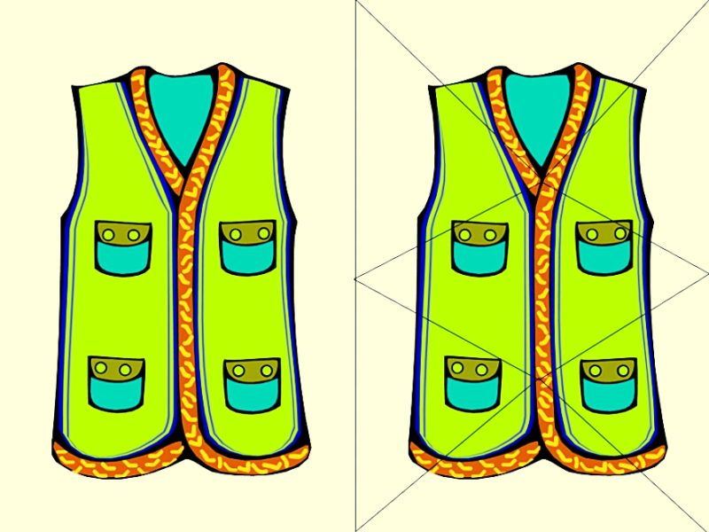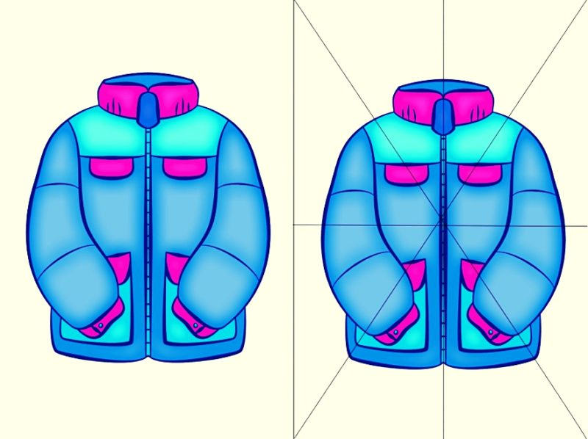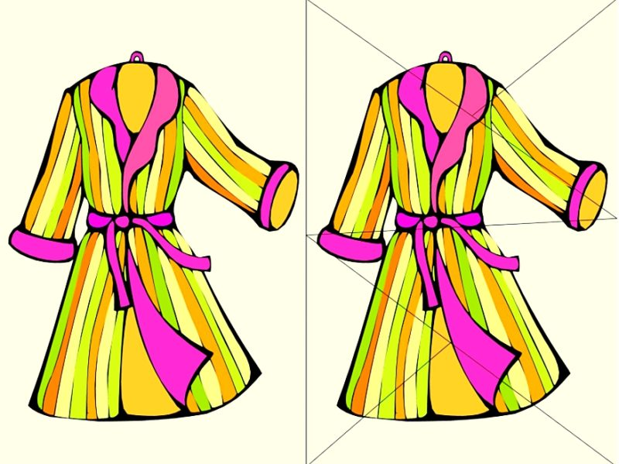
Конспект занятия
по развитию социально – коммуникативных навыков дошкольников с умственной отсталостью в образовательной деятельности «Оденем куклу на прогулку».

Цель: продолжать формировать представления детей о зиме, ее признаках, учить узнавать зимнюю одежду. Способствовать запоминанию последовательности одевания на прогулку.
Интеграция:
Социально - коммуникативное развитие, художественно - эстетическое развитие, познавательное развитие, физическое развитие.

Задачи:
Образовательные: формировать умение детей различать и называть предметы зимней одежды, последовательно одевать куклу. Развивать умение находить одинаковые варежки.
Коррекционно-развивающие: развивать навыки самообслуживания; мелкую моторику в процессе одевания; умение детей одевать варежки. Развивать внимание, речь, общую моторику.

Воспитательные: воспитывать внимание, желание помочь товарищу, бережное отношение к вещам. Формировать умение работать в коллективе сверстников, соблюдая последовательность.

Развитие познавательной деятельности:
- развитие интересов детей, любознательности и познавательно – исследовательской мотивации.
Речевое развитие:
- активизация словаря: колготки, кофта, шапка, штаны, шарф, куртка, варежки, валенки;
- обогащение активного словаря (одеть, застегнуть, завязать);
- создание условий для побуждения детей к речевой активности.

Социально-коммуникативное развитие:
- способствовать развитию навыков взаимодействия ребенка с взрослыми и сверстниками;
- развивать самостоятельность детей, целенаправленность деятельности через игру и игровые действия;
Физическое развитие:
- развивать мелкую и общую моторику пальцев рук. Поощрять участие детей в совместных играх. Выполнять правила подвижной игры.
Художественно-эстетическое развитие:
- побуждать детей наблюдать за окружающей живой природой, слушать и запоминать детские стихи и потешки о зиме.

Предварительная работа:

- наблюдение за погодными явлениями на прогулке;
- рассматривание иллюстраций с зимней одеждой;
- дидактические игры «Подберем куклам одежду», « Научим куклу раздеваться»,
- просмотр мультфильма «Машина одежда»

Методы и приемы: наблюдение, игровой момент, беседа, физкультминутка, показ, объяснение, художественное слово, практические действия,

Индивидуальная работа: закрепление навыков самообслуживания (одевание варежек).

Материал: кукла Маша с набором зимней одежды видео по теме «Зимние забавы», варежки детей, корзинка с «снежками».

Планируемые результаты: проявляют интерес к окружающему миру природы, участвуют в наблюдениях за погодными изменениями из окна, отвечают на простые вопросы во время обсуждения времени года, принимают участие в игровой ситуации «Одевание куклы»

Ход ОД

Воспитатель: Здравствуйте, ребята! На этом занятии мы не одни, у нас много гостей. Я предлагаю вам поздороваться интересным способом. Сейчас я здороваюсь с кем-то из вас, и те к кому я обращусь, в ответ помашут мне рукой.
- А теперь мы с вами поздороваемся с гостями, помашем им рукой.

«Утро в саду»
Станем рядышком по кругу,
Скажем «Здравствуйте» друг другу.
Нам здороваться не лень:
Всем «Привет!» и «Добрый день!»
Если каждый улыбнется –
Утро доброе начнется.
- Ребята, давайте улыбнемся, соединим наши ладошки и подарим тепло наших рук и хорошее настроение друг другу.
Воспитатель: Ребята, когда вы шли в детский сад, было холодно, мороз щипал вам щечки?
Дети: Да.
Воспитатель: Это ребята, зима. На улице холодно, идет снег, люди стали одеваться теплее. Давайте подойдем к окошку, поглядим немножко. Что мы видим за окном? (высказывания детей) снег.
Воспитатель: Где лежит снег?
Дети: (высказывания детей) на дороге, на деревьях, на крыше домов и т.д..
Воспитатель: А какой у нас снежок?
Дети: (высказывания детей) белый, холодный, пушистый и т.д..
Воспитатель: Посмотрите, дети как одеты прохожие? (высказывания детей)
Воспитатель: Вы любите гулять?
Дети: Да.
Воспитатель обращает внимание на куклу, сидящую на подоконнике, если дети сами не заметили.
Воспитатель: Это кукла Маша. Давайте с Машей поздороваемся,
- Здравствуй Маша.
Кукла Маша, что-то хочет мне сказать (подносит куклу к уху, делая вид, что та шепчет ей на ухо)
- Маша говорит, что она хочет с нами пойти на прогулку. Вы хотите взять Машу с нами на прогулку.
Дети: Да.
Воспитатель: Но ребятки наша Маша в платье, а разве сейчас можно идти на улицу в платье?
Дети: Нет. Воспитатель: А почему?
Дети: (высказывания детей) на улице зима, снег, холодно.
Воспитатель: Правильно ребята, на улице зима, нужна теплая одежда. А у Маши есть теплая одежда? ( Воспитатель обращается к кукле).

Установка на оказание помощи кукле.

Воспитатель: пойдем, Маша, мы поможем тебе одеться правильно, чтобы ты не замерзла на прогулке.
Давайте посмотрим, какую одежду принесла с собой Маша?!
Воспитатель открывает красивую коробочку. В коробке «одежда» для куклы.
Воспитатель: Захар, достань из коробочки одежду для Маши.
- Что это, Захар? (Куртка)
- А куда нужно надеть куртку? (На тело)
- А для чего нужна куртка? (Чтобы было на прогулке тепло). Молодец, Захар!
- Иди сюда, Эвелина. Достань из коробочки другую вещь, которую принесла с собой Маша. Что это? (Кофта)
- Куда мы надеваем кофту? (На тело)
- А для чего нам нужна кофта? (Для прогулки, чтобы было тепло) Молодец, Эвелина!
Арсений, достань, пожалуйста, следующую вещь, которую принесла Маша.
- Что это? (Носки). Куда мы надеваем носки? (На ноги) А для чего нужны носки? (Чтобы ногам было тепло). Молодец!
- А это что? (Колготки)
- А куда мы их надеваем? (На ноги, чтобы ноги не замерзли)
- Амелия, достань, пожалуйста, следующую вещь, которую принесла Маша. (Амелия достает)
- Что это? (штаны)
- Куда мы наденем штаны, (На ноги)
- Для чего нам нужны штаны? (Чтобы было тепло ногам). Молодец
- Захар, иди, достань следующую вещь.
- Что это? (Валенки)
- Куда мы наденем валенки (На ноги)
- Для чего нам нужны валенки? (Для прогулки, чтобы ноги не замерзли). Молодец!
- Эвелина, иди, достань следующую вещь.
- Что это? (Шапка)
- А куда мы надеваем шапку? (На голову)
- А для чего нам нужна шапка? (Чтобы голове было тепло). Молодец, Захар!
- Эвелина, достань следующую вещь. Что это? (Варежки) Куда мы одеваем варежки? (На руки)
- А для чего нам нужны варежки? (чтобы было тепло рукам) Молодец, Эвелина!
- Это что? (Шарф)
- Куда мы его завязываем? (На шею, чтобы шее тепло было)

Воспитатель: ребята, посмотрите: куртка, кофта, штаны, валенки, варежки, шапка – все это зимняя одежда. Что это? (Зимняя одежда) Индивидуальные ответы детей. Молодцы!
- На улице зима, холодно и мы должны Машу одеть тепло. Мы расскажем Маше, что зачем нужно одевать. Игра: «Что сначала, что потом»
Во время диалога с детьми, воспитатель вместе с детьми имитирует надевание вещей. Дети выполняют за воспитателем все движения.

Что мы сначала должны надеть? (Колготки)
А затем? (Носки)
А потом? (Кофту)
А потом (Штаны)
А потом? (Валенки)
А потом? (Шапку)
А потом? (Куртку)
А потом? (Шарф и варежки).
Воспитатель: Молодцы дети! Все правильно вспомнили. Вы наверно устали. Давайте немного отдохнем
Воспитатель предлагает детям сначала научить Машу движениям, которые нужно делать на прогулке, чтобы не замерзнуть. Дети по показу воспитателя исполняют движения
Физкультминутка
За окном мороз и ветер, На дворе гуляют дети, Ручки, ручки потирают, Ручки, ручки согревают. (Дети потирают одну ладонь о другую) Не замерзнут ручки - крошки Мы похлопаем в ладошки. Вот как хлопать мы умеем, Вот как ручки мы согреем! (Хлопают в ладоши) Чтоб не озябли ножки, Мы потопаем немножко. Вот как топать мы умеем, Вот как ножки мы согреем!

Воспитатель: Очень хорошо! Мы немного отдохнули, и показали Маше, что нужно делать, чтобы не замерзнуть на улице.
А сейчас мы будем одевать куклу Машу на прогулку, а вы будете помогать мне.
- Колготки одевать тяжелее, поэтому я их одену сама. Что я делаю? - надеваю (индивидуальные и хоровые ответы детей).
- Эвелина, подай, пожалуйста, Маше носки. Хорошо! Давай одевать вместе.
- Амелия, подай кукле Маше кофту. Что мы делаем? (застегиваем пуговицы), теперь штаны.
- Захар даст Маше валенки. Молодец, Захар!
- Амелия даст кукле шапочку. Захар подай кукле куртку. Что мы делаем (застегиваем молнию) Молодец! Арсений, даст шарфик (что мы делаем? - завязываем).
А я одену кукле варежки. Вот какая у нас красивая кукла!
Воспитатель: Молодцы, ребята! Вы помогли кукле Маше одеться на прогулку. Теперь вы знаете, как правильно одеваться. И кукла Маша научилась одеваться. Она очень рада, что вы ей помогли.

Воспитатель: Ребята, а когда мы идем на прогулку, вы надеваете варежки на улицу? (Да)
Мы с вами пойдем тоже гулять. Но у нас случилось несчастье. Ваши мамы положили сушить варежки, а тетя Лена, когда убиралась, перепутала все варежки, и не знает у кого чьи.
Вот они лежат на столике. Каждый найдет свои варежки. Игра "Найди свою пару" (дети подходят к столу, берут одну варежку и ищут ей пару)
Воспитатель: А теперь наденьте свои варежки на руки (у кого не получается индивидуальная помощь) В варежках все пальцы вместе в одном домике, только большой пальчик в отдельном. У всех большой пальчик попал в свой домик? Молодцы. Мы ещё поучимся надевать варежки.
Пальчиковая игра. (Воспитатель читает стихотворение все дети выполняют движения за воспитателем по тексту)
Маша варежку надела:
"Ой, куда я пальчик дела? (загибаем большой палец)
Нету пальчика, пропал,
В свой домишко не попал.
Маша варежку сняла.
Посмотрите-ка, нашла! (высовываем пальчик)
Ищешь, ищешь и найдёшь,
Здравствуй, пальчик (пальчик здоровается, кивает),
Как живёшь?

Итог ОД

- Ребята, а кто приходил к нам в гости? (Кукла Маша)
- А что Маша, принесла с собой? (Зимнюю одежду)
- Что мы рассказывали Маше? (Как одеваться на прогулку)
- Что сначала мы надевали на прогулку? (Колготки, носки, кофту) А потом? (Штаны) А потом? (Шапку, куртку, валенки) И в последнюю очередь мы, что надели Маше? (Шарф и варежки). Молодцы ребятки!

Воспитатель: Зима - чудесное время года. Ее очень сильно любят дети, потому что она нам дарит интересные зимние забавы. Сейчас мы с вами посмотрим, в какие игры можно играть зимой.
Просмотр фрагмента видео «Зима. Зимние забавы»
Воспитатель: дети, у меня, посмотрите есть целая корзина снежков. И я вам предлагаю с ними поиграть.
Подвижная игра « Собери снежки»
- Раз, два, три, четыре, пять (загибают пальчики по одному)
-Мы во двор пойдем гулять (идут, топая ногами)
- Бабу снежную лепили («лепят комочек» двумя ладонями)
- Птичек крошками кормили («крошат хлебушек» всеми пальчиками)
- С горки мы катались (ведут указательным пальцем правой руки по ладони левой руки)
- А потом в снегу валялись (кладут ладошки на стол то одной, то другой стороной)

Воспитатель: Вот, видите как хорошо зимой! Сколько чего интересного можно сделать. Видишь, Маша, (обращаясь к кукле) как с нами весело. На прогулке продолжим игры в снежки.
